新 书 推 荐

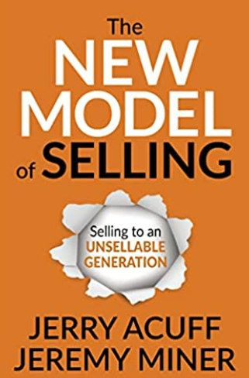
中文书名：《新销售模式》
英文书名：The New Model of Selling: Selling to an Unsellable Generation
作 者： Jerry Acuff and Jeremy Miner
出 版 社：Morgan James Publishing
代理公司：Waterside/ANA/Susan Xia
页 数：230页
出版时间：2023年3月
代理地区：中国大陆
审读资料：电子稿
类 型：经管

内容简介：

旧的销售方式早在几年前就被淘汰了。那么，为什么企业仍然倾向于旧战略?

杰里米·迈纳和杰里·艾科夫亲身体会销售是多么令人沮丧，尤其是当公司要使用陈旧过时的方法时。如今的买家在网上掌握了大量信息，他们持怀疑态度，不愿像过去那样与销售人员接触。因此，传统的销售方法对当今的消费者是无效的。那些寻求在销售方面取得重大成功的人必须通过新的想法、方法和技术来驾驭新的领域。《新销售模式》重新定义了正确的销售方式，即在人的层面上满足客户需求。

本书借鉴了杰瑞米·迈纳和杰里·艾科夫的业务经验、个人研究和创新方法，实施了符合人类行为的高级技能。从企业主，培训专业人员，销售经理到政治家，高管和领导者，无论在哪个行业，任何人都可以从迈纳和艾科夫的技术中受益。

《销售的新模式》不仅仅是另一本销售书籍，里面有一堆可以阅读和忘记的技巧。杰瑞米·迈纳和杰里·艾科夫的方法将通过神经科学和说服的视角重新定义销售。他们的目标是帮助客户自己思考，重点是解决问题和建立个人联系。不要像卖家一样行事—开始像买家一样思考！

作者简介：

杰里· 艾科夫（Jerry Acuff）连续六年被Global Gurus评为十大销售专家之一，他是Delta Point，Inc.的首席执行官和创始人，该公司总部位于亚利桑那州，是一家将表现不佳的销售团队转变为销售巨头的公司。30多年来，他就销售和卓越营销问题进行了广泛的咨询和发言。艾科夫的目标是提升他人地位，并为客户提供独立发现的销售秘密。
他的干劲和自主学习教会了他成功的关键，他从未停止寻找更好的新想法。现在他很幸运能花时间帮助成千上万的人取得成功。“我可以做到，任何人都可以做到，”艾科夫说。艾科夫也是两本商业畅销书籍的作者：《商业中的关系边缘》（The Relationship Edge in Business）和《不要像卖家一样行事，开始像买家一样思考》（Stop Acting Like a Seller and Start Thinking Like a Buyer）。他的新书《销售的新模式》与杰瑞米·迈纳（Jeremy Miner）合著，提供了一种极具说服力的销售方法。
杰瑞米·迈纳（Jeremy Miner）创立了国际销售培训公司seventh Level，帮助37个国家的39.3万多名销售人员取得了卓越的业绩。和艾科夫一样，迈纳也不是天生的销售明星。不同的是培养和掌握说服技巧，这些技巧适用于人类行为，而不是对抗人类行为。作为一名身无分文、身心疲惫的大学生，迈纳艰难地靠上门推销谋生。他厌倦了被拒之门外，几乎要放弃销售了。作为犹他谷大学行为科学和人类心理学专业的学生，迈纳专门研究大脑，人类如何做决定，以及复杂的说服舞蹈。

请将反馈信息发至：夏蕊（Susan Xia）
安德鲁·纳伯格联合国际有限公司北京代表处
北京市海淀区中关村大街甲59号中国人民大学文化大厦1705室
邮编：100872
电话：010-82449901
传真：010-82504200
Email：Susan@nurnberg.com.cn
网址：http://www.nurnberg.com.cn
微博：http://weibo.com/nurnberg
豆瓣小站：http://site.douban.com/110577/

